Феклухская библиотека – филиал

Презентация книги Антонины Ефимовой (Кузнецовой)

Песни над Коленьгой

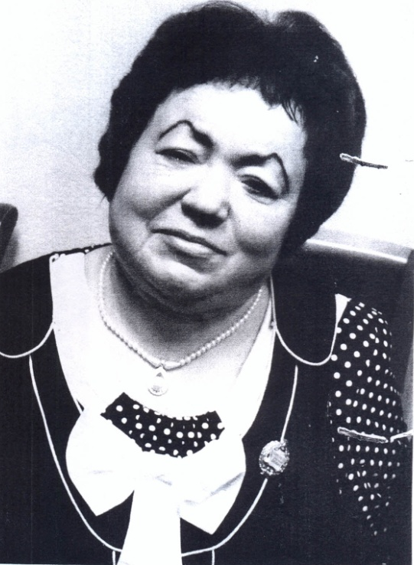

Ефимова Антонина Анастасьевна

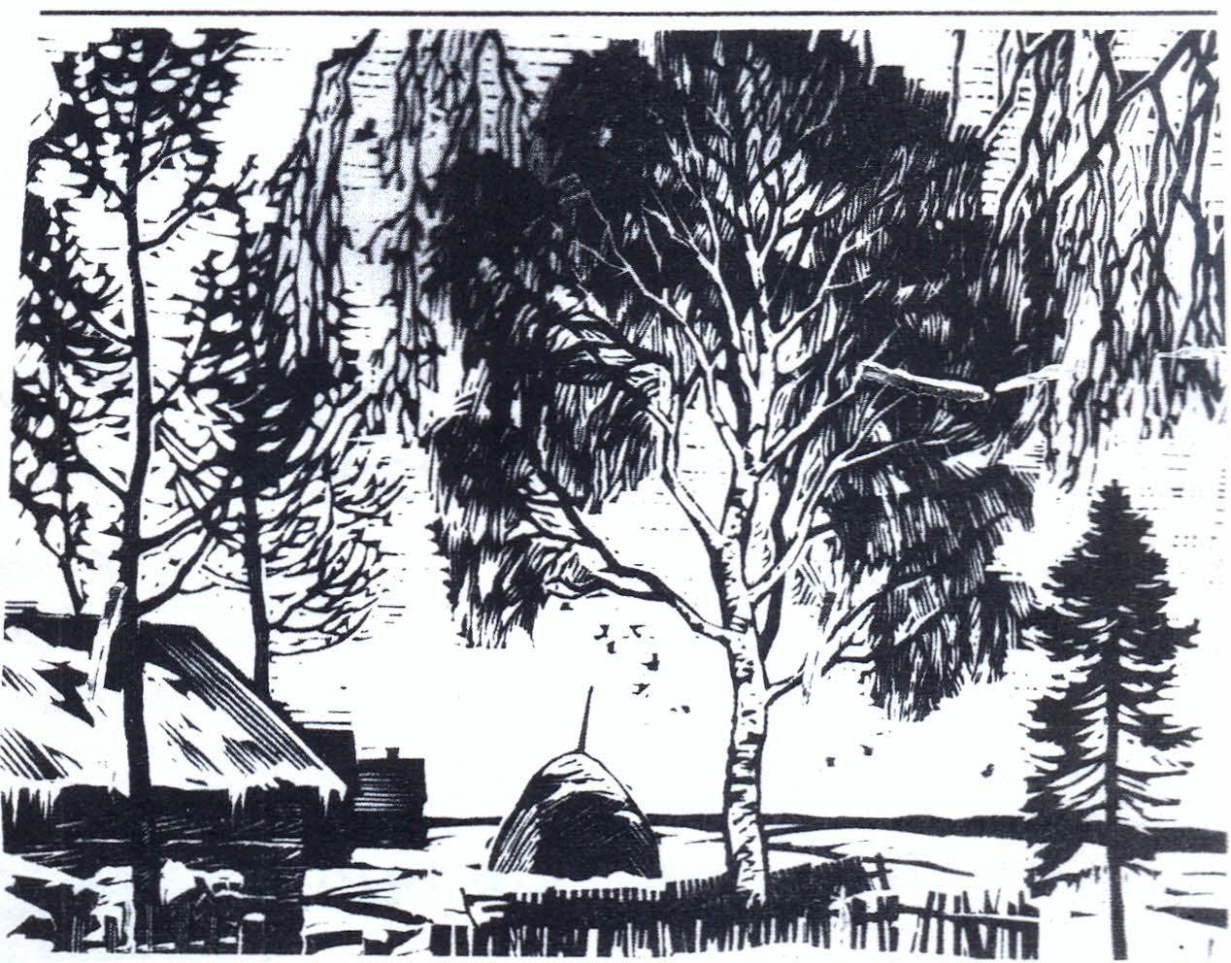
Поэтический родник Антонины Ефимовой берёт начало в далёком северном поселке Коленьга, что в Тарногском районе Вологодской области.
Какое звучное и певучее название!
«Там музы легкокрылые летают,
Лесные нимфы сказки навевают ... »
Стоит хоть раз увидеть эти волшебные в своей нетронутой красоте места, где белоствольные берёзы до небес достают, а ромашки- до пояса, и ты вечный их пленник. А если быстрая лесная речка Коленьга звонко песнь споёт свою дивную - поверишь в чудо. И это чудо будет с тобой шагать по жизни.
Именно в таких местах рождаются голосистые северные певуньи и сказительницы.

Антонина Анастасьевна Ефимова - яркое тому подтверждение. Она вобрала в себя всё неповторимое очарование севера. Синеглазая хохотушка и певунья Тоня пролетела по своей юности как малиновка птица и свила себе гнездо в г. Пестово что в Новгородской области.
Антонина Анастасьевна чрезвычайно богатая личность и необычная женщина. Имеет сразу три семьи, которые так одинаково дороги её сердцу.
- В производственной - районной газете «Наша жизнь» творит, как талантливый журналист.
- В поэтической - создала литературное объединение «Лира», название которого «лировцы», шутя, расшифровали очень метко: «Любовь и радость Антонины».
- В своей семье вместе с мужем Николаем, полковником МВД, воспитали четверых сыновей.
Многие Антонину Анастасьевну называют птицей счастья, ибо она приносит удачу всем, кто с ней общается. За всё, за, что она не возьмётся, - всё у неё получается талантливо. Возможно, от того что живёт она под девизом «Жизнь прекрасна и удивительна!», а рядом с нею всегда вера, надежда и любовь. И эти непреходящие ценности золотой нитью проходят через её жизнь, её творчество.

В. Скворцов, член Союза писателей России,
гл. редактор журнала «Невский альманах».

Мои стихи.
Как листья золотые прилетают
мои стихи.
Кружатся и танцуют,
и порхают
нежны, тихи.
То вспыхнут звездопадом
быстротечным
из темноты,
пленяя тайною и о чем – то вечным
до немоты.
То обернутся вдруг
метелью белой:
О, холод слов!
То засияет стих лучом несмелым,
Родившись вновь.
То реквием, то гимн,
То марш чеканный стихи мои.
Как знак судьбы,
Как друг желанный,
Как миг любви.
То нежною мелодией,
Ласкают,
То сердце жгут –
Живут мои стихи, не умирают
и не солгут.

Сегодня мы хотим представить вам новый сборник нашей
землячки Антонины Ефимовой - Кузнецовой «Песни над Коленьгой»,
Само название говорит нам о том, что посвящен он Коленьге, уже несуществующему посёлку лесозаготовителей, людям, которые
жили там когда - то. Книга состоит из нескольких глав. Все они затрагивают различные моменты как из истории посёлка, так и из жизни людей.
Первая его глава «Коленьга- посёлок мой лесной» рассказывает
о первых годах становления лесопункта. В неё включены воспоминания, жителей приехавших в первые годы развития;
О трудностях процесса лесозаготовки, где больше использовался ручной труд.
Воспоминания о тяжелом военном времени и участниках Великой
отечественной войны. В материале использованы фотографии из
семейных архивов населения. С теплотой и любовью написано
стихотворение

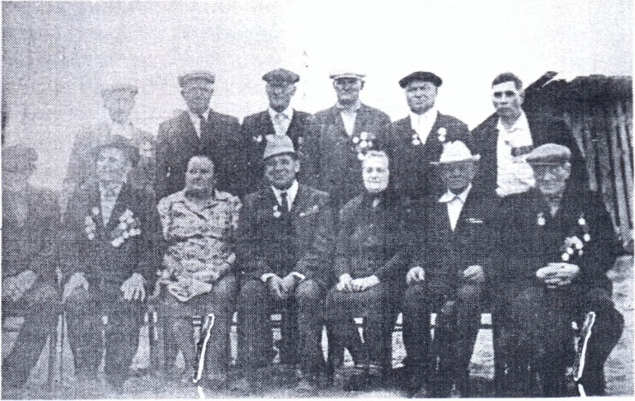
«Землякам - фронтовикам»

Поклон вам, дорогие земляки,
Согретые лесным и щедрым краем,
Где мудростью богаты старики,
Где все друг друга от рожденья знают!
И правит здесь неписаный закон:
Рождение, венчание, поминки.
Не счесть у нас прославленных имён,
Что пестовала нежно мать-глубинка!
Поклон вам, дорогие земляки,
За то, что предков вы не посрамили.
Что жили вы у Коленьги -реки,
Работали до пота и любили,
Детей растили, внуков берегли,
Хранить свою Отчизну завешали.
Поклон вам, дорогие, до земли,
Которую в боях вы защищали!
Антонина Ефимова (Кузнецова)

«Речка Коленьга»

Речка Коленьга детство моё омывала,
в безмятежную юность за руку вела,
Песню первой любви нежно мне напевала
и взлететь в поднебесье дала два крыла.
Речка Коленьга ,
Ты - талисман мой бесценный,
все печали мои, как водой, унесла.
Ты была для меня бесконечной вселенной
и в дорогу неведомую позвала.
Речка Коленьга , пусть ты в тайге затерялась,-
но осталась в душе, как живая вода,
Та, которою я в горький час умывалась ,
Где от солнца на дне зажигалась звезда.
Речка Коленьга ...
там я на свет появилась,
полевою ромашкой беспечно цвела.
Всё плохое - водою целебною смылось -
речка Коленьга мне утонуть не дала!

«Коленьга- души моей царица»- так названа 2 глава книги. Красивым стихотворением, словно бы открывая душу так чисто и проникновенно любящую свою малую родину, начинается рассказ о своей земле и людях живших в то время.

Вот послушайте:

«Родина - у каждого одна-
Там, где посчастливилось родиться.
Коленьга, волшебная страна,
Коленьга, души моей царица.

Неправда ли, душевные трогающие сердце слова!
Люди и судьбы - целые семьи ... Как они иногда похожи одна на
другую. Но в каждой из них есть что-то своё неповторимое.
В рассказе под названием «Непростая история» говорится о семье
Погожевых Евгении Семёновны и Александра Алексеевича.
Да сложная эта штука -жизнь.
Хочу обратить ваше внимание на рассказ «Женя». Так многие звали
первую всеми уважаемую и любимую учительницу Евгению Семеновну. Методы её обучения школьников и работы с детьми и родителями были настолько увлекательными и интересными, что в пору брать их в пример современным педагогам. Учить приходилось сразу 4 класса. И не было ни одного не вовлеченного в работу урока ученика. «Уроки пения она превращала в целые спектакли, на уроках физкультуры вместе с детьми играла в лапту, сама показывала различные упражнения, а в конце года ставились инсценировки рассказов из каких - нибудь книг »- так отзываются о ней бывшие ученики.
«Первая леди» - так назвала рассказ о своей матери Антонина Анастасьевна. Оказывается и в далёкой лесной глубинке можно выглядеть красавицей и примером для многих. Можно ради праздника переделать своё старенькое платье так, чтобы все удивлялись где ты его достала., сделать красивую причёску и макияж.
«Живут в душе воспоминания»- памятные истории из детства и
юности. Друзья, одноклассники - вот главные герои этих рассказов.
Как тепло отзывается автор о событиях прошлого времени, о людях принимавших в них участие. Целый цикл стихов посвящен подругам. Вот одно из таких стихотворений .

Называется оно «Коленжаночка» .

По мосточкам -цок да цок-
Чудное видение!-
Коленжаночка идёт,
Просто заглядение!
Смотрят парни ей во след-
Вот это красавица!
Коленжаночка в ответ
Только улыбается!
Не глаза, а васильки,
Дождь волос-до талии.-
И прекрасней не найти
В солнечной Италии!
Истинная красота
В Коленьге рождается! -,
Идёт девушка-мечта,
Пусть мечта сбывается!

Сколько радостных минут, а иногда переживаний дарит юность. Первая любовь, первые слёзы, первая радость. Каждое из этих мгновений оставляет след в душе.
Рассказ «Разлучница» повествует о первой несбывшейся любви, заканчивается он посвящением.

Я летела к тебе на свидание,
Каблучки по мосточкам стучали.
Вот и ты! Голубых глаз сияние,
И семнадцать лет за плечами!
Поцелуй - как взрыв, - ослепительный!-
Все цвета и звуки пропали!
Мир исчез и вернулся стремительно,
Только губы долго дрожали ...
Отражались в воде звёзды синие,
Улыбалась колдунья- луна.
Мы с тобою, шальные, счастливые ... –
Всё-восторг, и любовь, и весна!!!

Не правда ли завораживающие строки?

Спорт - это радость!- называется рассказ о спортивной жизни лесопунктовской молодежи. Многое из прошлого неизвестно сегодняшнему читателю. Прочитав этот рассказ за несколько минут поймёшь, как увлекал спорт наших земляков в то время. Каких спортивных рекордов добивалась молодежь, прославляя свой край. Об этом в своих воспоминаниях рассказал первый спортсмен и руководитель спорткомитета Коленьгского ЛП Наумов А. И.

Стихотворение посвящено Наумову А. И. «Факел Коленьги» .

В посёлке Коленьга, где каждый на виду,
Наумов Саша многим выделялся:
Был лидером, искал свою звезду,
Не пил, активно спортом занимался.
Он, как магнит, притягивал к себе:
Парней - упорством, девушек - харизмой,
Смотрел в глаза неласковой судьбе,
И спорту предан был до фанатизма.
Равнялись на него и шли за ним
Мальчишки и мужчины, (нет их круче!)-
Наумов Саша был необходим,
Чтоб молодёжь стремилась к жизни лучшей,
Шли годы. Нашей Коленьги уж нет:
Она в сердцах и памяти осталась.
Наумов Саша начертал свой след
Там, где любовь всей жизни повстречалась.
И в благодарность земляков собрал
На той поляне, где стоял посёлок.
Приехали на зов и стар, и мал,
Хоть путь до Коленьги был и не прост, и долог.
О, сколько слёз! И радость, и объятия:
Приехали домой! В свою семью!
Здесь все родные, сёстры все и братья. -
... Не позабыли вотчину свою!
Наумов Саша - молодости символ
И Коленьги, родней, которой нет.
Ты жил достойно, гордо и красиво
И от меня тебе - стихов букет.

(Антонина Ефимова (Кузнецова); 23.04.2013 год).

Глава «Они прославили Коленьгу»
Включает в себя рассказ о семье Кузнецовых.
В рассказе «Служил лесу» история жизни начальника Коленьгского ЛП Армеева Фёдора Васильевича, которого многие уважали и помнят до сих пор.
«Мундира честью дорожил» - так назван рассказ о нашем земляке, который посвятил себя служению Родине- полковнике Армееве Виталии Алексеевиче.

Ну а заканчивается книга главой «Так и тянет домой».
Рассказывается о встречах коленжан. Здесь много фотографий различных встреч из альбомов коленжан. Напечатаны стихи - посвящения своим землякам. Читаешь их и невольно подступает к горлу комок. Как жаль, что ничего не вечно! Сейчас мы предлагаем послушать одно из них. «Славные фамилии».

Ну и заканчивается книга стихотворением «Рано ... »

Стихотворение о том, что становясь старше, человек по - иному чувствует пережитое, меняется его мировоззрение, острее становятся чувства.
Антонину Анастасьевну называют «Человеком большого сердца». Вовсе не от того, что оно у неё большое. В нем есть место каждому. Вместе с мужем они воспитали и дали хорошее образование двум приёмным сыновьям. Воспитать детей лишенных детства своими родителями, конечно же, не каждому дано.
Оттого, наверное, и написала она стихотворение «Две судьбы».

Премьера стихотворения «Две судьбы»
Мать бросила ребёнка на вокзале…
А он не понимает, маму ждёт.
Глаза его наполнены слезами:
Когда же мамочка придёт?
Не плач, малыш, она уж, не вернётся:
Коль с глаз долой, из сердца –
тоже вон.
И не зови, она не отзовётся –
Чужой ей милосердия закон.
Сидит старик на этом же вокзале.
Почти слепой, согбенный и худой.
Увы, его никто не провожает,
Увы, он не торопится домой.
Богаты дети, но живут в столице –
Не нужен им теперь отец больной.
И лишь во сне родные лица,
Лишь там он счастлив с ними
и женой.
…Ребёнок и старик.
Похожи судьбы.
И оба брошены как в пыль цветы.
Вы мимо них не проходите, люди!
А дайте им по капле доброты.

26.05.2005 г.
Не осталась безразлична Антонина Анастасьевна и к трагической судьбе моряков подводной лодки «Курск».

«Молитва»
Помолись за них,
Мать – Россия –
Было сто восемнадцать
Сынов,
Молодых, отважных,
Красивых,
И на подвиг
Каждый готов.

Помолись за них,
Мать – Россия,
За солдат,
Настоящих мужчин,
Сердцем преданных,
Духом сильных –
Все погибли, все как один.

Помолись за них,
Мать – Россия,
В скорби близких,
Родных поддержи.
В море буйном
На их могилы
Память вечную положи!

Ещё хочется обратить ваше внимание на басню «Змея и Уж». (зачитать).

Змея и Уж в законном браке были.
О ней соседки с завистью судили:
- Как у Христа за пазухой живёт.
Муж - адвокат, и умный, и не пьёт.
Построил особняк, купил машину _
Мадам нашла завидного мужчину.
Змея в ответ приятно улыбалась:
Она лишь у Диора одевалась,
А детки обучались за границей.
(Уж, право слово, мог собой гордиться.)
Змея любила в обществе блистать,
А добродушный Уж любил поспать.
Шло время, вдруг молва доносит,
Что добрый Уж рога большие носит,
А умная Змея в брильянтах, злате,
Все сбереженья на бойфренда тратит.
Как водится, муж всё узнал последним,
Не от жены, а от соседки-Ведьмы.
Заплакал Уж и подал на развод,
От горя и не ест он, и не пьет.
Змея же усмехается: - Мой милый,
За всё тебя я отблагодарила:
Нет в банке денег, в сейфе - тоже нет.
Кому ты нужен, нищий правовед?
Прошел лишь год. С повинною жена
Явилась, одинока и бедна.
Навстречу вышла Ящерка младая:
"Мадам, Вас здесь никто не ожидает!"
... Мораль: не будь хитра и ядовита,
Не сядешь у разбитого корыта.

Как понятно описала она отношения между людьми. Особенно много таких случаев в современной жизни.

Ну и закончить нашу встречу мне хочется стихотворением «Рано…».

Подводить итоги рано -
Не окончен жизни путь.
Но сквозь время,
как ни странно,
Вижу я иную суть.
Стали ценности иные:
Любовь, Вера, Доброта.
Все деяния земные -
Чувств и мыслей чистота .
. Все обиды я простила,
Стёрла в памяти своей.

В душу - благодать впустила,
И теперь привольно ей.
Я, молитвой очищая,
Тело бренное своё,
Постепенно ощущаю,
Как уходит бытиё.
Суета не беспокоит,
Власть тельца - не мой каприз.
Душа храм особый строит,
Нет пути отныне вниз.
Благ земных - уже не надо,
Всё спешу другим отдать.
Лишь покой - душе отрада,
Только божья благодать.
(С любовью к землякам – коленжанам Антонина Ефимова (Кузнецова).
Надеюсь, что наша презентация оставит приятные воспоминания в ваших сердцах.

Лирические стихотворения А. Ефимовой.

«Счастье».

Мне богатства не надо –
И так счастлива я,
Потому что ты рядом,
Половинка моя!

«Не пара».
В чистом поле Василёк
В синенькой рубашке
На колени пал у ног
Модницы – Ромашки:
-«Ах, красавица, тебе,
Буду верным мужем».
- «Не трудись, - она в ответ – Мне богатый нужен!»

«Любовь».
У любви закон единый:
Отыскать две половины,
Протянуть к сердцам их нить
И навек соединить!

Посвящение любимому с детства поэту А. С. Пушкину.

«Я верю»

Был жизнью страстно увлечен,
Разил сатирой, как мечом,
В лицо смеялся.
Всегда ходил по острию.
Стоял у смерти на краю
И не боялся.

Для декабристов песней был,
Коварства, сплетен не любил
И чужд был мести.
Но появилась Натали,
И две дороги пролегли
Любви и чести .

. . . Снег. Поединок Пистолет.
Мой Пушкин, больше тебя
нет-
Пал на дуэли.

А речка Черная в ответ:
«Погиб, но вечно жив Поэт,
я верю, верю.

